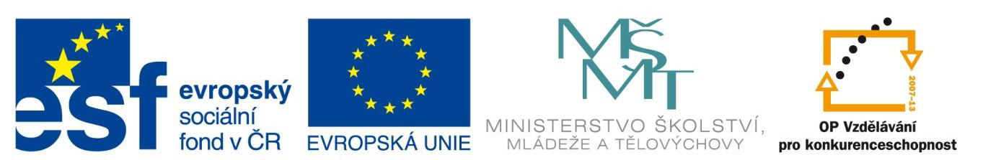
Člověk

Autor: Mgr. Iveta Váňová

VY_32_INOVACE_20_Opakování člověk

Vytvořeno v rámci projektu „EU peníze školám“.
OP VK oblast podpory 1.4 s názvem Zlepšení podmínek pro vzdělávání na základních školách.

Opakovací test ke kapitole člověk

- Z jakých částí se skládá horní končetina?
a/ rameno, loket, zápěstí, lýtko, prsty
b/ trup, rameno, loket, prsty, zápěstí
c/ rameno, loket, zápěstí, prsty

- V hrudním koši jsou schovány tyto orgány:
a/ plíce, srdce, ledviny
b/ mícha, plíce, srdce
c/ plíce, srdce

- Kolik zubů má dětský chrup?
a/ 18
b/ 20
c/ 15

4. Kolik zubů má dospělý chrup?
a/30
b/32
c/28

5. Jakou funkci vykonávají svaly?
a/ zajišťují pohyb a chrání vnitřní orgány
b/ vykonávají práci a zajišťují pohyb
c/ vykonávají práci a chrání vnitřní orgány

6. Člověk vnímá :
a/ 5 smysly
b/ 4 smyslů
c/ 6 smyslů

7. Kdo je to batole:
a/ dítě, které je zcela odkázáno na matku
b/ dítě, které se učí lézt, jíst a vyslovovat první slova
c/ dítě, které povinně navštěvuje školu

8. Člověk ke zdravému životu potřebuje:
a/ dýchat čistý vzduch, pít nezávadnou vodu a jíst vhodnou stravu
b/ dýchat čistý vzduch, pracovat a přijímat vodu a potravu
c/ rozmnožovat se, jíst vhodnou stravu a růst

9. Mozek a mícha zajišťují:
a/ pracuje jako pumpa a rozvádí krev do těla
b/ řídí činnosti celého těla i vnitřních orgánů
c/ probíhá v něm štěpení látek a řídí činnosti

10. Zdravá a vyvážená strava musí obsahovat:
a/ bílkoviny, tuky, cukry, vlákninu, vitamíny
b/ jen vitamíny, vlákninu a bílkoviny
c/ vlákninu, bílkoviny a hlavně ne cukry

Řešení testu:
- C
- C
- B
- B
- B
- A
- B
- A
- B
- A

Metodický postup:
Opakovací test promítneme na interaktivní tabuli.
Žáci kroužkují správnou odpověď samostatně na papír nebo je možné pracovat společně, kde odpovědi žáci kroužkují přímo na interaktivní tabuli.

- Vytvořeno jako DUM do předmětu prvouka na ZŠ a MŠ 17. listopadu 1325, Mladá Boleslav pro třetí ročník základní školy.

- Materiál slouží k doplnění učiva o člověku.

- Materiál doporučuji prezentovat pomocí interaktivní tabule.

- Materiál byl vytvořen a pilotován ve II. pololetí školního roku 2011/2012.

